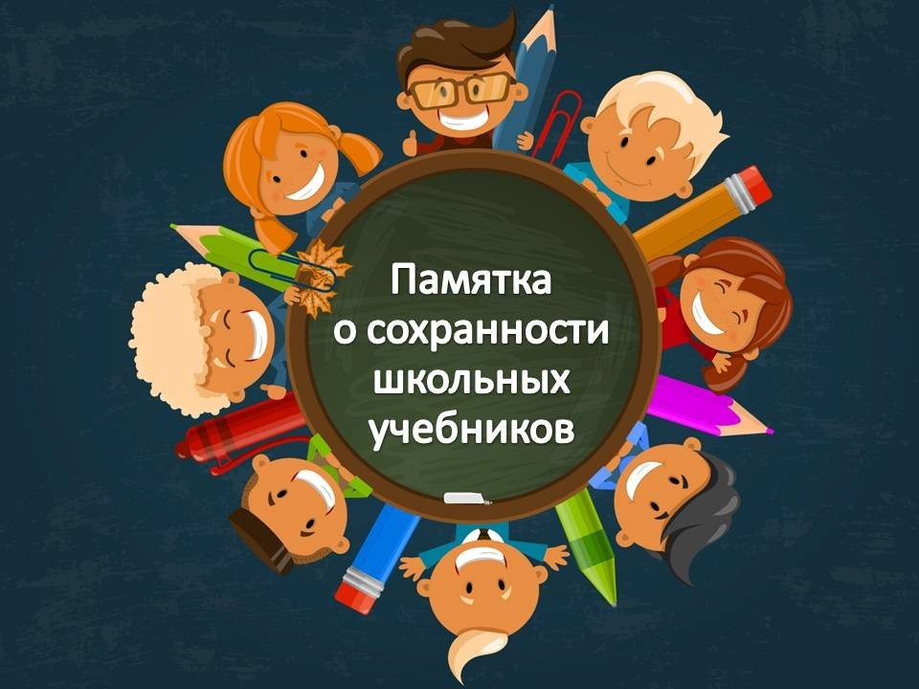

Дорогой друг!
Ты получил во временное пользование учебники – школьную собственность. От тебя зависит, будут ли учебники опрятными и смогут ли ими пользоваться другие ученики.
Каждая сделанная тобой пометка искажает содержание материала, наносит вред учебному процессу.
Требования по сохранению учебников:
1. Учащиеся подписывают каждый учебник, полученный из фонда школьной библиотеки в отведенном для этого месте, указав Ф.И.О., класс, учебный год. Учебник должен иметь съемную обложку.
2. Грязными руками учебник брать нельзя.
3. Учебники нельзя давать маленьким братьям и сестрам, они могут его испортить.
4. Подчеркивать, писать, рисовать в школьном учебнике строго запрещено.
5. В учебнике должна быть закладка, нельзя использовать карандаш, линейку, тетрадь и т.д.
6. В случае утери, порчи учебников родители (или законные представители) учеников, заменяют учебники новыми или равноценными по согласованию со школьной библиотекой. В случае необходимости учебники ремонтируют (подклеивают, подчищают и т.д.).
Берегите школьные учебники! Помни, воспитанный, культурный человек не может быть небрежным по отношению к книге – источнику знаний!
Уважаемые родители!
Очень прошу вас обратить внимание на сохранность учебников ваших детей! Государство тратит огромные деньги на обеспечение школьников бесплатными учебниками. Учебники выдаются учащимся на текущий учебный год, помогите вашим детям сохранить учебники для учащихся, которые будут учиться после них. Ответственность за сохранность учебников каждого ученика несут сами учащиеся, а также их родители (законные представители).
Огромная просьба к Вам, обратить внимание на состояние учебников ваших детей и постоянно контролировать его:
- учебники должны быть аккуратно обернуты бумагой или полиэтиленовой обложкой, а НЕ ОКЛЕЕНЫ СКОТЧЕМ ИЛИ ТЕРМОПЛЕНКОЙ;
- подклейте переплет, если он начинает рваться;
- в школьных учебниках не должно быть никаких надписей и рисунков; сделанные пометки удалите перед возвратом в библиотеку;
- напоминайте детям о правилах обращения с учебной книгой.
В случае утери или порчи учебника необходима замена непригодного для использования учебника – новым или равноценным.
Помните!
Бережное отношение к школьным учебникам – обязанность каждого ученика!
